中共上海市工商外国语学校委员会
深入开展学习实践科学发展观活动
简 报
(第06期)
“学习实践活动”办公室 二〇〇九年四月十三日
★
解 放 思 想 讨 论 之 五
——如何加强班主任队伍建设，深化全员育人氛围，
提高学生德育工作有效性
13名教师、班主任和干部代表于4月9日下午在光华楼901会议室参加学习实践科学发展观活动第五次思想解放讨论会。会议由校长助理金南辉主持。
讨论当中，各位代表就我校班主任队伍建设和德育工作提出了很多富有建设性的意见和建议。代表们认为，学校德育工作如何强调其重要性都不为过。德育工作要上去，一定要全校上下高度重视，全员参与，落实到具体工作中。今天的德育一定要与时代相结合，与当代学生的现状相结合，在实行共性化管理的同时，尤其要重视个性化的管理，使管理工作做得更细。
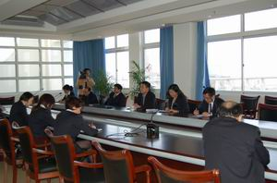
代表们认为，建设一支高素质强有力的班主任队伍是德育工作的关键，也是学校实现教书育人目标至关重要的一环，因此，围绕班主任队伍建设、提高班主任经济待遇、班主任队伍的培训、班主任考评、学生自主管理等方面提出了可行性意见。
金南辉同志最后总结讨论主题的三句话，归结起来关键就是要确保德育的有效性。他分析了我校教职员工包括班主任的年龄结构，年轻化比例较高，是一支很有发展潜力的队伍，如何打造好这支队伍对于我校德育工作非常重要。他感谢大家提出了很多很好的建议，并希望大家继续大力支持学校的德育工作，并表示相信通过大家的共同努力，形成合力，我校的德育工作一定会取得更优异的成绩。
经济和信息化系统“科学发展与产业振兴”活动组织
八大媒体来我校专访
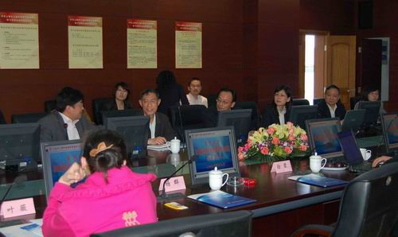
2009年4月9日下午，经济和信息化系统“科学发展与产业振兴”专题采访活动在我校光华楼视频会议室举行。我校作为经信委系统第二批学习实践活动单位代表，首家接受来自新华社、解放日报、文化报、新民晚报等国内八大知名媒体的记者采访。活动由经济和信息化工作委员会宣传处副处长张成金主持，我校党委书记鞠文炜，副校长陆晔答记者问。
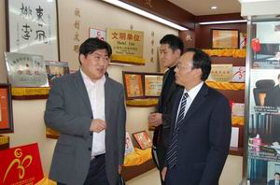
党委书记鞠文炜对我校的专业状况、师资队伍、机构设置、就业和升学、国际交流等方面作了简要介绍。并就我校学习实践活动第一阶段的基本做法做了阐述。指出，我校在学习实践活动中，以“让全校师生参与，请全校师生评判，受全校师生监督，让全校师生满意”工作为目标，扎实开展学习活动，形成以下特色：加强领导，精心组织，周密安排，保质保量完成规定动作；自选动作分层次、多形式、全方位，突出全员参与性；紧密结合学校实际，切实探索学习实践新途径。
第二检查指导组组长应志刚讲话，对我校学习实践活动的特色亮点给予充分肯定，认为我校的学习实践活动各项工作的开展准备充足，突出了学校内涵建设，紧密结合了学校的实际。
随后，进入媒体访问时间。各大媒体记者就我校外语教学情况、专业建设、升学情况、金融危机背景下如何应对就业危机、解放思想讨论、迎世博和我校小语种专业情况等一一提问。党委书记鞠文炜，副校长陆晔就各项问题做了深入、细致回答，现场互动气氛热烈。我校外语加技能的办学特色，应对就业压力的良好保障机制，以科学发展观指导学校实际工作的做法深得广大媒体赞同。
采访活动结束后，经信委宣传处领导和各位媒体记者一起参观考察了我校校史陈列室，并现场观摩了解放思想活动讨论会以及商外部的组织生活会。
我校进入学习实践科学发展观活动第二阶段
按照市经信委关于开展深入学习实践科学发展观活动的总体部署和分析检查阶段的工作提示，根据校党委《开展深入学习实践科学发展观活动实施方案》，我校现已进入学习实践活动第二阶段，即分析检查阶段。这一阶段主要抓好召开领导班子专题民主生活会、支部组织生活会，形成领导班子分析检查报告、组织群众评议等重要工作。目前，《第二阶段实施计划》、《工作计划表》、《各党支部组织专题组织生活会安排》等文件已经下发至各支部。各支部将进行分头落实，确保第二阶段各项工作取得实效。

报：上海市经济和信息化工作党委学习实践活动指导检查组
上海市工商外国语学校学习实践活动领导小组
发：各党支部、各科室、各教学部

